1.Cantidad de equipos que jugaron de local el 1 de diciembre.
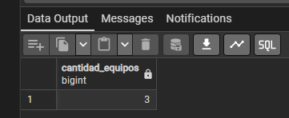
2. Cantidad de partidos jugados en noviembre de 2022.
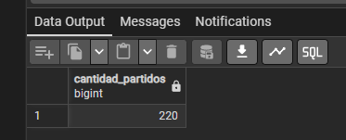

3. Cantidad de jugadores que jugaron para los Bulls.
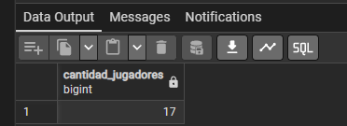
4. Listado de partidos que se jugaron en noviembre indicando id de partido, fecha, equipo local, equipo visitante y los puntos obtenidos por cada uno.
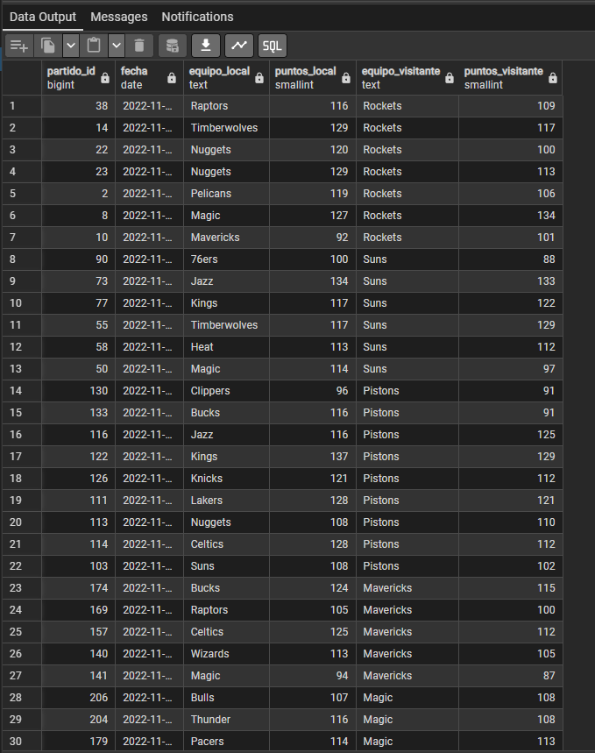
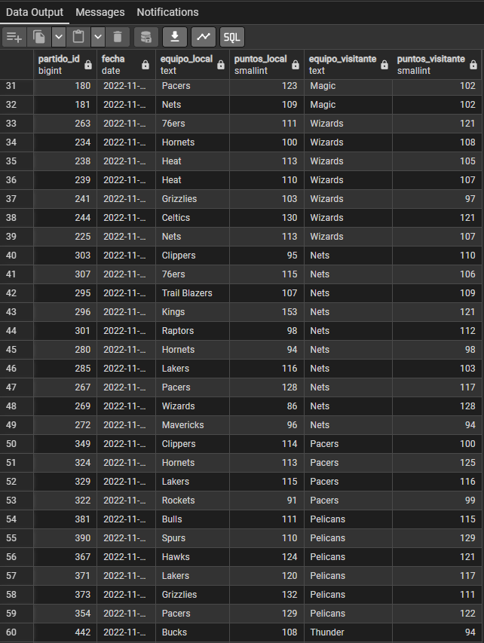
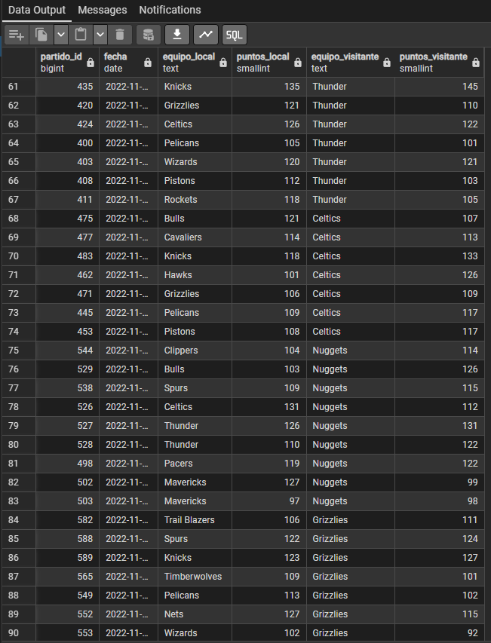
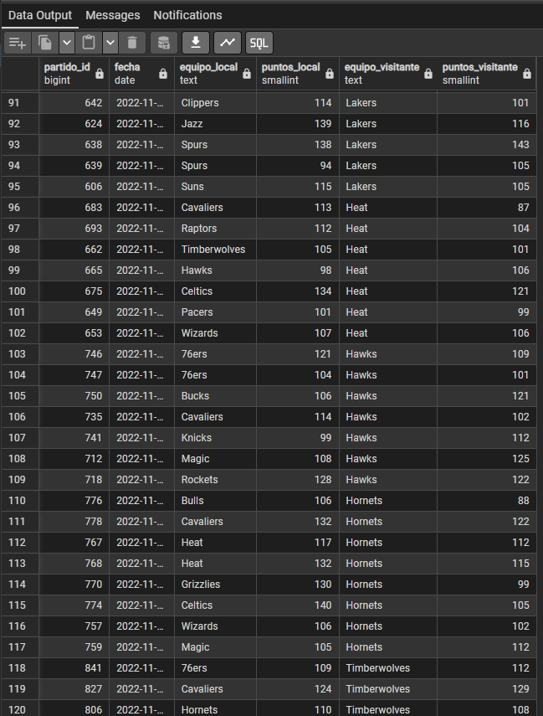
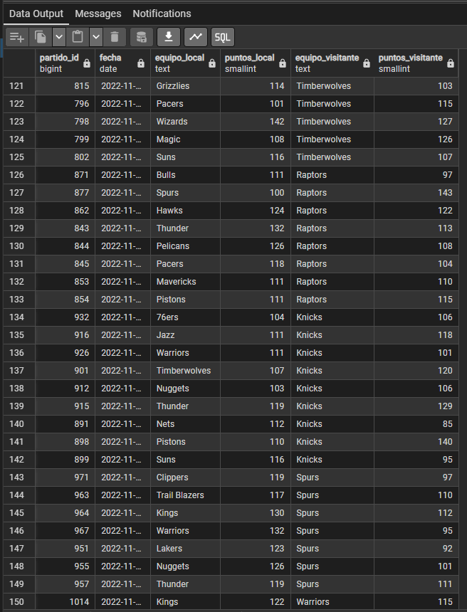
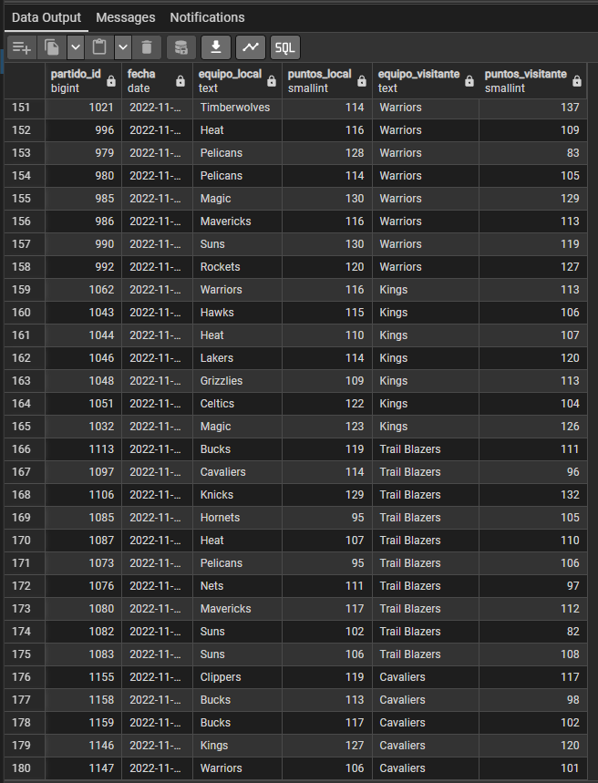
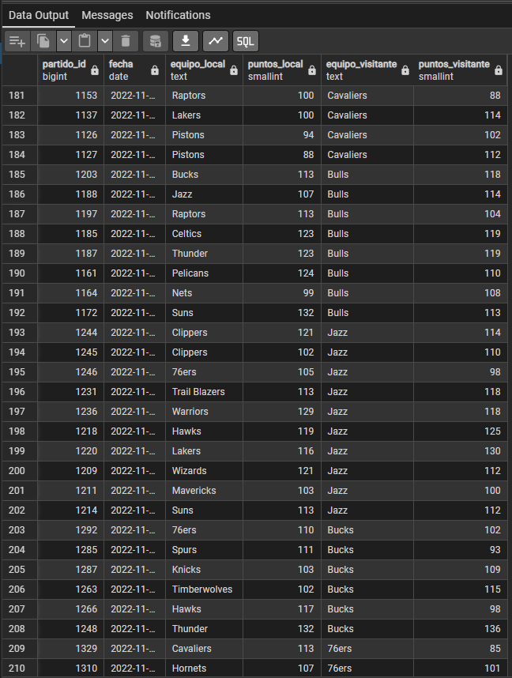
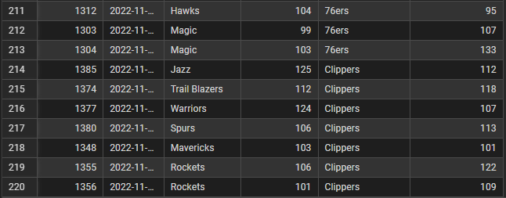

5. Cantidad de partidos que perdieron los Bucks jugando como local.
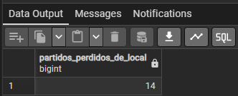

6. Listar los 5 equipos con mayor promedio de rebotes por partido.
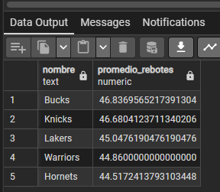

7. Promedio de puntos por partido de los jugadores agrupados por conferencia.
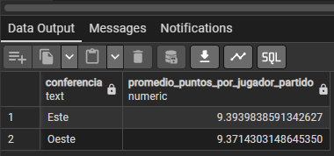

8. Promedio de asistencias por partido de los equipos agrupados por división.
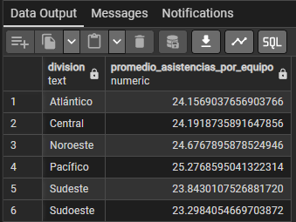

9. Indicar nombre del país y cantidad de jugadores, del país con más jugadores en el torneo (excluyendo Estados Unidos).
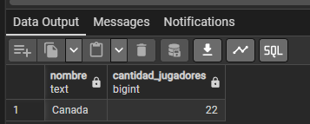

10. Promedio de minutos jugados por cada jugador, de los originarios del país del punto anterior. Se considera partido jugado si jugó al menos 1 minuto en el partido.
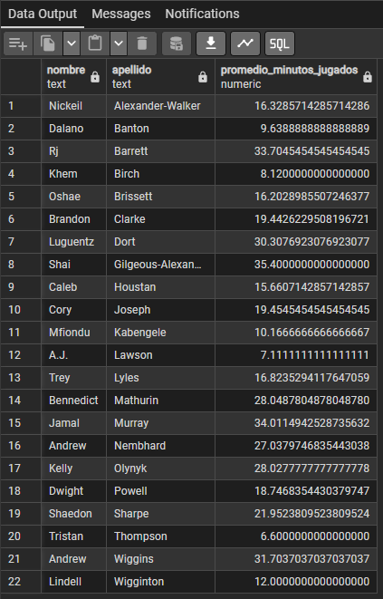

11. Cantidad de jugadores con más de 15 años de carrera.
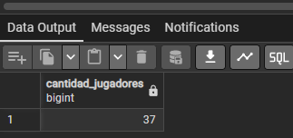

12. Cantidad de partidos en que los que al menos un jugador de los Suns obtuvo más de 18 puntos.
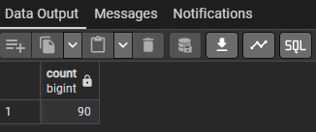

13. Listado con ID de partido, fecha, sigla y puntos realizados del equipo local y visitante, del partido en que el equipo de Matt Ryan ganó por mayor diferencia de puntos en la temporada.
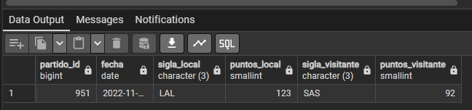

14. Listado con el Top 10 de goleadores, indicando nombre del jugador, cantidad de puntos, cantidad de partidos jugados, y promedio de puntos por partidos, ordenando por este último criterio para determinar los goleadores.
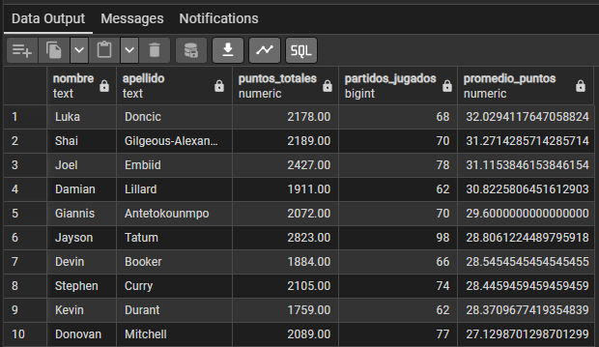

15. Tabla de posiciones finales de los equipos de la conferencia Oeste, indicando nombre del equipo, código, cantidad partidos ganamos, cantidad partidos perdidos, puntos a favor, puntos en contra y diferencia de puntos. Ordenando de mayor a menor por cantidad de partidos ganados y diferencia de puntos.
